Государственное автономное профессиональное образовательное учреждение

«Казанский нефтехимический колледж им В.П. Лушникова»

**Специальность:** 15.02.07 Автоматизация технологических процессов и производств

**Шифрование:** П15.02.07 2903 16 19

**Учебная Практика**:

«Функциональная схема контроля и автоматизации»

Студент группы: 2903 Мустафин Адель

Преподаватель: Сергеева Г.А. и Коткова Н.А

Казань 2022

Содержание

1. Введение
2. Схема контроля, сигнализации и регистрации расхода компонента 1, температуры теплоносителя и давления в реакторе.
3. Приборы
   1. По расходу
   2. По температуре
   3. По давлению
4. Расчёт среднеквадратичной погрешности контроля
5. Определение абсолютной и относительной погрешности на отметках
   1. По давлению
6. Выбор тип регулятора, исходя из свойств объекта
7. Расчёт параметров настройки регулятора, если переходный процесс апериодический
8. Составление спецификации на приборы и средства автоматизации
9. Определение устойчивости системы
10. Определение показателей качества системы
11. Описание состава и принципа действия датчика расхода
12. Описание методики поверки датчика расхода
13. Вывод
14. Введение:

При организации промышленного производства важную роль играет автоматизация, так как она позволяет минимизировать материальные затраты, а также затраты ручного труда при выпуске продукции. Особенно актуальна автоматизация в отраслях промышленности, конечная продукция которых имеет массовый спрос у конечного потребителя и используется во многих производственных процессах.  
**Автоматизация** – отрасль наукии техники, охватывающий теорию и принципы построения систем управления технологическими объектами и процессами действия без непосредственного участия человека.

**Современная функциональная АСУ ТП** ориентирует предприятию в

достижении таких целей, как: увеличение производительности,

конкурентоспособности, действенности и рентабельности производства.

счет внедрения современных технологий и оборудования, производству

получается адаптировать и усовершенствовать промышленный процесс.

зависимости от назначения в функции АСУ ТП может входить: регулирование и

контроль за технологическим процессом; автоматизированный учет затрат,

хранение данных и др.; оперативное получение нужной информации о

предупреждение рисков возникновения нештатных ситуаций и т.д.

**Автоматизация производства направлена на**:

* Освобождение человека от обязанности выполнять опасные, вредные и трудоемкие операции вручную;
* Увеличение производительности труда, усовершенствование свойства продукции и оптимизацию производственного процесса

**АСУ ТП позволяет предприятию:**

* Улучшить уровень качества;
* Минимизировать затраты предприятия;
* Оптимизировать производства;
* Увеличить производственные мощности;
* Перейти на новый уровень безопасности;
* Сократить рабочий персонал, а также иные затраты;
* Увеличить объем выпускаемой продукции;
* Стать более конкурентно способным на рынке.

**Реактор нагрева** компонента 1 осуществляет, нагрев за счет циркуляции термального масла, которое используется в качестве теплоносителя. Реактор данного типа удобен в использование в промышленных производственных процессах в различных отраслях промышленности, включая химическую обработку, нефтехимию и т.д.

**Пиролиз** – это разложение веществ органики (т.е. топлива) под воздействием температур на твёрдые остатки и пирогазы при нехватке воздуха. Что касается конструктивных особенностей.

1. Схема контроля, сигнализации и регистрации расхода компонента 1, температуры теплоносителя и давления в реакторе

**Функциональная схема** – это основной технический документ, устанавливающий функциональную блочную структуру отдельных участков автоматического контроля, управления и регулирования технологического процесса, и оборудования объекта управления приборами и средствами автоматизации. Функциональные схемы автоматизации объясняют процессы, проходящие в системе, устанавливают уровень автоматизации, порядок пунктов контроля, управления и защиты, оснастка средствами сбора, обработки и передачи информации и др.

Объектом управления в системах автоматизации технологических процессов является совокупность главного и вспомогательного оборудования совместно с встроенными в него запорными и регулирующими органами, вдобавок энергии, сырья и прочих материалов, характеризуемых технологией производства. На функциональной схеме условными обозначениями показывают технологическое оборудование, коммутации, органы управления и средства автоматизации с указанием связей между технологическим оборудованием и средствами автоматизации. При составлении функциональных схем автоматизации нужно учитывать:

* уровень (объем) автоматизации технологического процесса;
* технологические параметры, подлежащие автоматическому регулированию и контролю, пределы их измерений и выбор метода измерения;
* автоматическое или дистанционное управление технологическим оборудованием (приведением механизмов, рабочих органов и т.п.);
* автоматическую защиту и блокировку технологических агрегатов и установок;
* выбор основных технических средств автоматизации;
* размещение приборов и аппаратуры на щитах и пультах управления.

Функциональная схема автоматизации технологического объекта или процесса содержит:

* упрощенное изображение объекта управления, группы объектов или полностью технологического процесса, подлежащих автоматизации; все объекты показывают с принадлежащими им коммуникациями, на которых должны быть изображены основные рабочие органы (клапаны, краны, заслонки, шиберы и т. п.); трубопроводы жидкости, пара, газа при однолинейном исполнении изображают условными обозначениями;
* обозначения мест установки датчиков автоматических устройств для отбора управляющих воздействий;
* обозначения мест установки регулирующих и запорных рабочих органов автоматических устройств;
* обозначения технических средств управления автоматического и операторного управления, принятых для управления отдельными объектами и процессом в целом, с указанием их расположения по месту (на объектах или коммуникациях) и на щитах и пультах управления;
* функциональные цепи – линии связи как между отдельными элементами автоматического устройства (комплекса), так и между комплексами автоматических устройств, объединенных общей цепью управления.

Технологическое оборудование на функциональной схеме изображают упрощенно (без масштаба и второстепенных деталей), но, как правило, в соответствии с действительной конфигурацией. Коммуникации, органы управления, средства измерения и автоматизации показывают схематически условными обозначениями. Технологическое оборудование и коммуникации должны показывать взаимное расположение и взаимодействие со средствами измерения и автоматизации.

Элементы и детали, расположенные внутри объекта автоматизации, изображают на функциональной схеме только в том случае, если они соединяются или взаимодействуют со средствами измерения и автоматизации. Трубопроводы показывают в соответствии с технологической схемой или только те части, где они взаимодействуют или соединяются со средствами измерения и автоматизации. Рядом с трубопроводами показывают стрелками направление потока среды в соответствии с технологической схемой.

1. Описание функциональной схемы автоматизации

Состав ФАС:

* ТОУ Печь
* Цель управления расхода топлива и воздуха
* Сырье – топливо
* Целевой продукт – продукт
* Управляющее воздействие – расход топлива и воздуха

Описание технологического процесса:

Проводиться контроль расхода топлива и воздуха, поступающего в печь. Данный продукт нагревают до температуры в 70 С, с помощью теплоносителя, его температуру измеряет отдельный датчик. Дымовые газы выводятся по верхнему трубопроводу, а нагретый продукт выводят по нижнему трубопроводу.

Описание функциональной схемы автоматизации:

В печь поступает топливо, давление, которого измеряет датчиком давления Метран – 150 RFA. Проводится его сигнализация и регистрация давления (PT, PIRA). PT – промежуточный преобразователь параметра, преобразует сигнал в цифровой, под позицией 1-1. PIRC – показание, регистрация сигнала и контроль давления, подает полученный сигнал подается на лампы HL 1 и HL 2, и устройство вывода для оператора. Давление контролируется, с помощью регулирующего клапана, позиция 1-2 и регулирования с помощью регулятора давления РДЖ-329.

Проводиться измерение температуры воздуха, с помощью датчика Rosemount 0085 l. TE – первичный преобразователь параметров температуры, под позицией 1-2. TIRA – показания, регистрация сигнала температуры, сигнал подается на лампы HL 3 и HL 4, и устройство вывода для оператора, под позицией 2-2 и регулирующий клапан, под позицией 2-3.

Проводиться контроль давления воздуха, с помощью датчика давления Метран – 150 RFA. PT – промежуточный преобразователь параметров давления, под позицией 3-1. PIRA – показание, регистрация сигнала давления, позиция 3-2, сигнал подается на лампы HL 5 и HL 6, и устройство вывода для оператора.

1. Приборы

**1) По расходу:**

$$Q=\frac{G}{p}=\frac{2800}{82}=34,14м^{3}/ч$$

Далее задаются средне-расходными скоростями перемещения технологических сред

газы*w*= 10 ÷30 м/с;

жидкости *w* = 1 ÷ 3 м/с;

вязкие жидкости *w* = 0.3 ÷ 1м/с.

Выбираем w=30м/с

Определяем диаметр трубопровода:

 (2.2)

$$D=\sqrt{\frac{4*34,14}{3600*3,14*30}}=0,02мм=20мм$$

Далее из справочника берется ближайшее значение диаметра в сторону увеличения. Если *D*<50 мм, рекомендуется выбирать расходомер обтекания (ротаметр). В случае *D*>50 мм, то следует выбрать расходомер переменного перепада давления.Если в качестве расходомера выбран ротаметр (расходомер обтекания) и измеряемая среда - вода, то конкретные характеристики ротаметра определяются по верхнему пределу измерения, приведенному в справочнике. Т.к. D>50 мм, то выбираем расходомер переменного перепада давления с сужающим устройством. Выбираем диафрагму типа ДКН-16-150

$Q=F\sqrt{\frac{2∆P}{ρ}}$ $∆P=\frac{Q^{2}ρ}{2F^{2}}$

$F=\frac{πD^{2}}{4}=\frac{3,14*{0,02}^{2}}{4}=0,0003м^{2}$ $∆P=\frac{{34,14}^{2}*1,2}{2*{0,0003}^{2}}=599,5Па$

Из нормализованного ряда $∆P=900Па$. Из справочника выбираем прибор «Метран-150RFA» с верхним пределом измерения -40-315 $℃$ и допускаемой основной погрешностью ±2,5%, с электрическим унифицированным выходным сигналом 4-20 мА. Отсюда следует:

2160м3/час

В качестве вторичного прибора выбираем А650М с основной погрешностью **±0,25%**

**3) По температуре:**

$$T_{ВП}=1,5*T_{НОМ}=1,5*70℃=105℃$$

Выбираем из справочника ТВП=110оС; диапазон измерения 0-300оС. В качестве прибора для измерения температуры газовой смеси выбираем первичный термоэлектрический преобразователь ТПК модели ХА с пределами измерения - 40-600°С и классом точности 2. Преобразователем температуры в электрический унифицированный выходной сигнал служит прибор ПТИ-ТХК с погрешностью ±0,4%. В качестве вторичного прибора выбираем А650М с основной погрешностью ±0,25%.

1. Расчет среднеквадратичной

погрешности

Среднеквадратичная погрешность контроля параметра содержит основные погрешности приборов, входящих в комплект измерения

**1)По давлению:**

где δ1- основная погрешность (класс точности) первичного прибора, %; δi- основные погрешности (классы точности) промежуточных преобразователей, %; δВП  -основная погрешность (класс точности) вторичного прибора, %.

МПЭ-МИ Основная допустимая погрешность: ±1%.

А650М Основная допустимая погрешность: ±0,25%

Определяем среднеквадратичную погрешность:

$$δ_{П}=\sqrt{1^{2}+{0,25}^{2}}=1,03\%$$

**2)По расходу:**

Среднеквадратичная погрешность контроля расхода газовой смеси определяется:

$$δ_{Q}=\sqrt{δ_{I}^{2}+δ_{ВП}^{2}}=\sqrt{{0,25}^{2}+{0,25}^{2}}=0,35\%$$

**3)По температуре газовой смеси:**

Среднеквадратичная погрешность контроля параметра содержит основные погрешности приборов, входящих в комплект измерения.

$$δ_{П}=\sqrt{{δ_{I}}^{2}+\sum{δ_{i}^{2}+δ_{ВП}^{2}}},\%$$

где δI - основная погрешность (класс точности) первичного прибора в %;

δi - основные погрешности или классы точности промежуточных преобразователей;

δВП - основная погрешность или класс точности вторичного прибора.

6. Определение абсолютной и относительной погрешности

Абсолютная погрешность измерения параметра определяется по формуле:

, ед. изм. Параметра.

Определяем абсолютную погрешность измерения:

$$∆П=\frac{2,5\%*(300℃-(0)℃)}{100\%}=7.5℃$$

где *N*к- верхний предел измерения комплекта приборов; *N*н - нижний предел измерения комплекта приборов.

Следует отметить, что диапазон измерения комплекта приборов определяется прибором, имеющим самый узкий диапазон.

Относительная погрешность измерения параметра определяется по формуле

 (2.5)

Определяем относительную погрешность на отметке 0,5атм = 0,05 МПа

$$ε=\frac{5}{300}*100\%=1,67\%$$

где *N* -отметка, на которой определяется относительная погрешность.

1. Выбор типа регулятора

Упрощенный метод выбора и расчета регуляторов основывается на возможности представления динамических характеристик объектов управления тремя параметрами - временем запаздывания *,* постоянной времени Ти коэффициентом усиления *к*об*.* В таком случае, задаваясь типовым переходным процессом (апериодический, с 20 % перерегулированием, с минимальной интегральной ошибкой), можно определить тип регулятора (позиционный, непрерывный) и рассчитать настроечные характеристики выбранного регулятора. Согласно методике, вначале рассчитывается параметр τ/*Т*, называемый условным запаздыванием.

$\frac{τ}{T}=\frac{2.8}{12.2}=0,23$ отсюда следует регулятор будет непрерывный.

Если этот параметр τ/*Т* <0.2, выбирается позиционный регулятор, при τ/*Т*> 0.2 регулятор будет непрерывным. Закон регулирования непрерывных регуляторов зависит от свойств объектов регулирования (емкости, запаздывания, самовыравнивания), характера возмущений и показателей качества переходного процесса:

* пропорциональный, П - закон - для одно ёмкостных объектов и при медленных возмущениях;
* интегральный, И - закон - для объектов с большим самовыравниванием, смалым запаздыванием, при медленных возмущения;
* пропорционально-интегральный, ПИ - закон - для объектов с любыми запаздываниями, емкостями, самовыравниваниями, при медленных возмущениях;
* пропорционально-дифференциальный, ПД - закон - для объектов с большими запаздываниями, при быстрых, но малых возмущениях;
* пропорционально-интегрально-дифференциальный, ПИД - закон - универсальный, для любых объектов и при любых возмущениях.

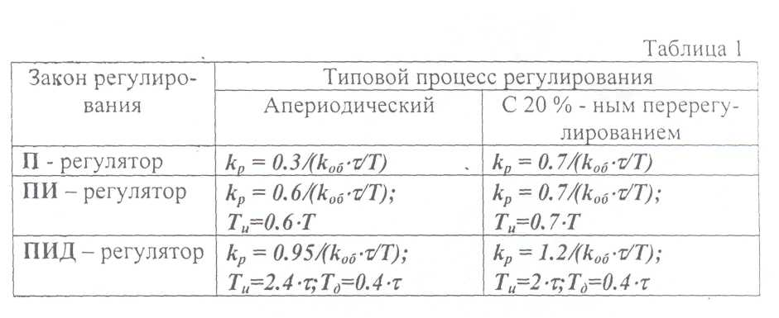

1. Расчет параметров настройки регулятора,

При колебательном переходном процессе:

$$k_{p}=\frac{0,7}{k_{об}}*\left(\frac{τ}{T}\right)=\frac{0,7}{1,03}*0,23=0,16$$

1. Структурная схема

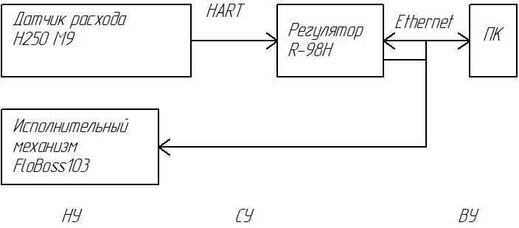

1. Компоновка щита

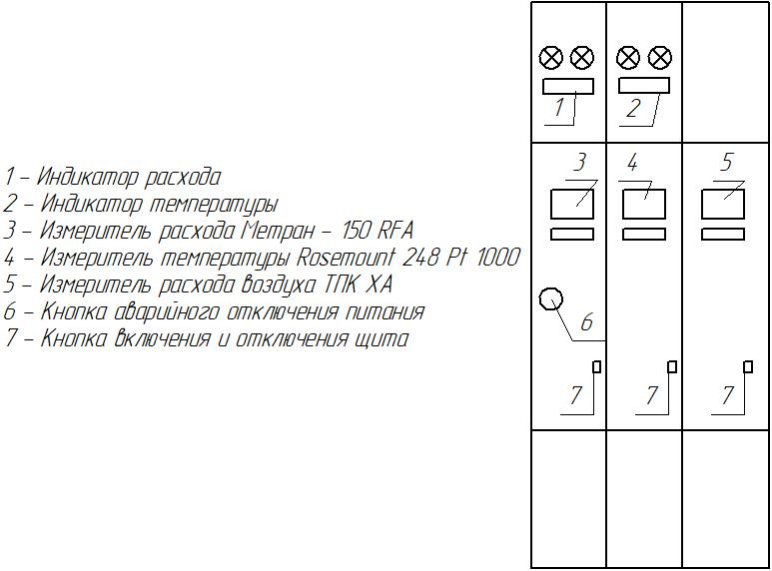

1. Спецификация на приборы
2. Рабочее место оператора

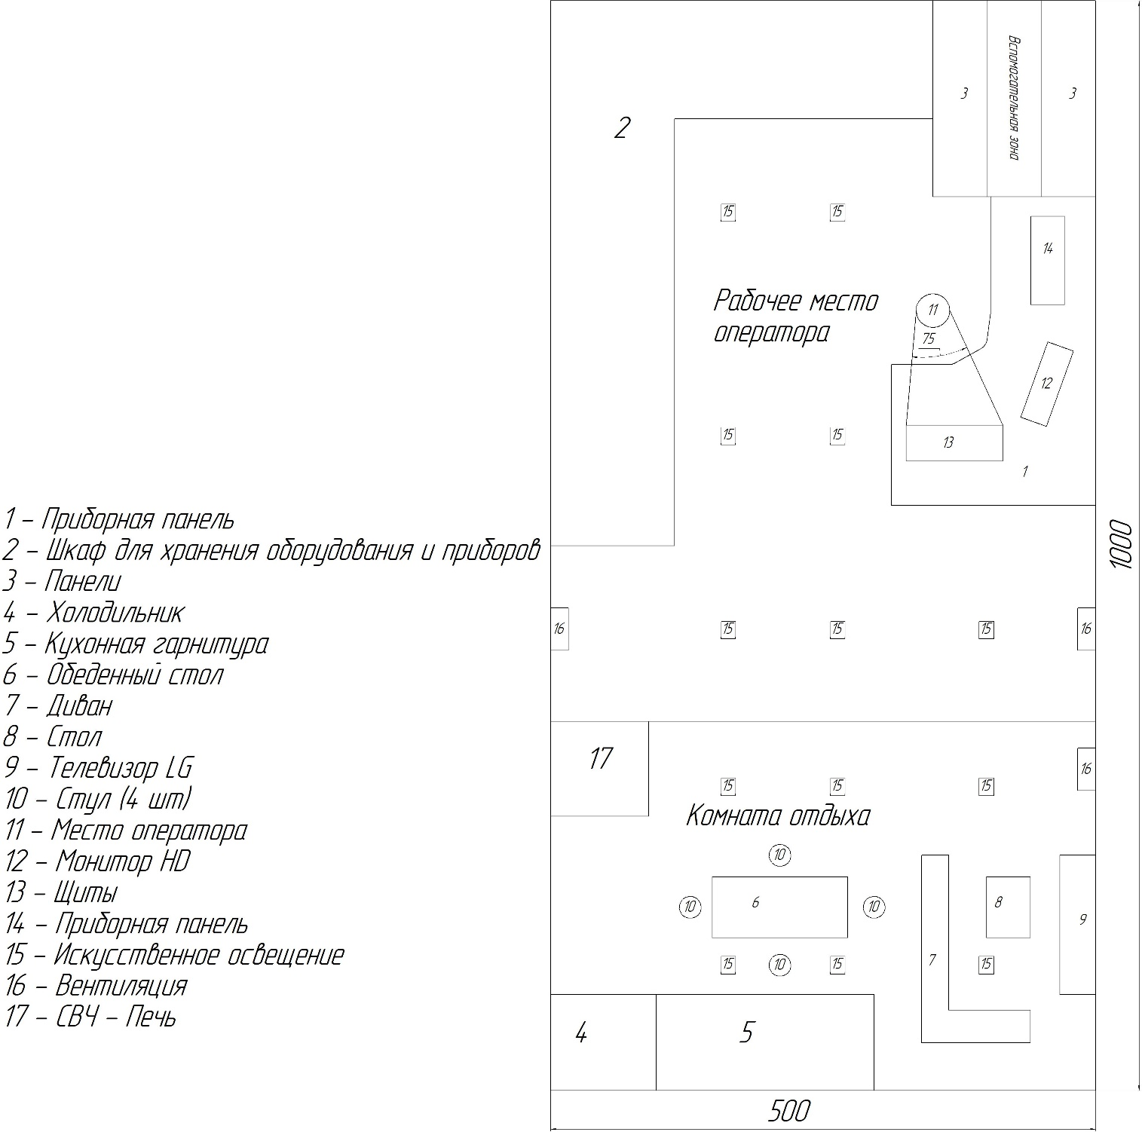

1. Определение устойчивости системы

Важным показателем АСР является устойчивость, поскольку основное ее назначение заключается в поддержании заданного постоянного значения регулируемого параметра или изменение его по определенному закону. При отклонении регулируемого параметра от заданной величины (например, под действием возмущения или изменения задания) регулятор воздействует на систему таким образом, чтобы ликвидировать это отклонение. Если система в результате этого воздействия возвращается в исходное состояние или переходит в другое равновесное состояние, то такая система называется устойчивой. Если же возникают колебания со все возрастающей амплитудой или происходит монотонное увеличение ошибки е, то система называется неустойчивой.Для того, чтобы определить, устойчива система или нет, используются критерии устойчивости:

1) корневой критерий,

2) критерий Стодолы,

3) критерий Гурвица,

4) критерий Найквиста,

5) критерий Михайлова и др.

Нам понадобится критерий Найквиста. Для устойчивости АСР необходимо и достаточно, чтобы при увеличении w от 0 до ¥ АФХ W¥(jw) m раз охватывала точку (-1; 0), где m - число правых корней разомкнутой системы. Если АФХ проходит через точку (-1; 0), то замкнутая система находится на границе устойчивости.В случае, если характеристическое уравнение разомкнутой системы A(s) = 0 корней не имеет (т.е. m = 0), то критерий, согласно критерию, замкнутая система является устойчивой, если АФХ разомкнутой системы W¥(jw) не охватывала точку (-1; 0), в противном случае система будет неустойчива (или на границе устойчивости).

|  |  |  |  |  |  |  |  |  |  |  |  |  |  |  |  |  |
| --- | --- | --- | --- | --- | --- | --- | --- | --- | --- | --- | --- | --- | --- | --- | --- | --- |
| t | | 0 | 0,5 | 1 | 1,5 | 2 | 2,5 | 3 | 3,5 | 4 | 4,5 | 5 | 5,5 | 6 | 6,5 | 7 |
| T | 0 | 20 | 24 | 28 | 35 | 30 | 39 | 45 | 49 | 57 | 64 | 60 | 54 | 48 | 50 |

$$T_{НОМ}=\frac{T_{ТЕК}-T_{НАЧ}}{T_{КОН}-T_{НАЧ}}$$

Вид передаточной функции



Результаты расчета:

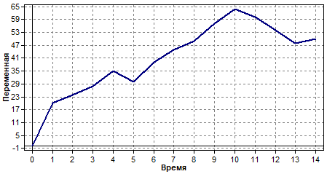

1. Определение показателей качества

Если исследуемая АСР устойчива, то может возникнуть вопрос о том, насколько качественно происходит регулирование в этой системе и удовлетворяет ли оно технологическим требованиям. На практике качество регулирования может быть определено визуально по графику переходной кривой, однако, имеются точные методы, дающие конкретные числовые значения.

Показатели качества разбиты на 4 группы:

1) прямые - определяемые непосредственно по кривой переходного процесса,

2) корневые - определяемые по корням характеристического полинома,

3) частотные - по частотным характеристикам,

4) интегральные - получаемые путем интегрирования функций.

Сразу по ней определяется **установившееся значение выходной величины**ууст.

**Степень затухания**ψ определяется по формуле

,

где А1 и А3 - соответственно 1-я и 3-я амплитуды переходной кривой.

**Перерегулирование**σ = , где ymax - максимум переходной кривой.

**Статическая ошибка** ест = х - ууст, где х - входная величина.

**Время достижения первого максимума**tм определяется по графику.

**Время регулирования**tp определяется следующим образом: Находится допустимое отклонение Δ = 5% ууст и строится «трубка» толщиной 2Δ. Время tp соответствует последней точке пересечения y(t) с данной границей. То есть время, когда колебания регулируемой величины перестают превышать 5 % от установившегося значения.

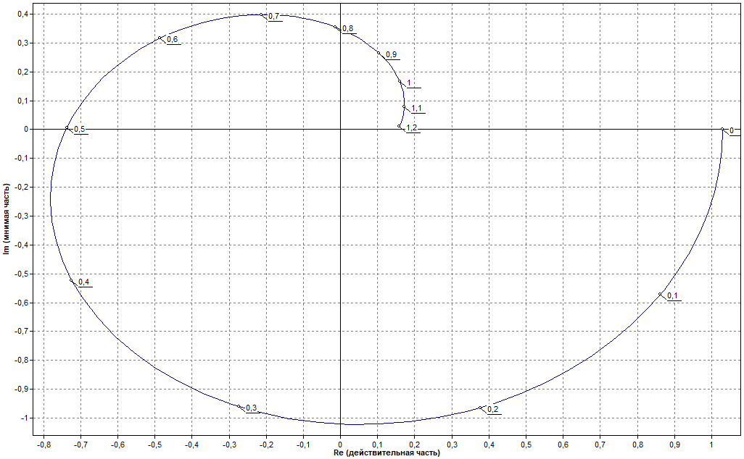

1. Принцип действия и состав ротаметра Н250 М9

***Принцип работы ротаметра*** заключается в следующем: поток жидкости, пара или газа воздействует на поплавок и заставляет его передвигаться по проточной части прибора. В итоге расстояние между поплавком и конической трубкой становится больше, а гидравлическая сила воздействия на поплавок - меньше.

Ротаметр для жидкостей и газов

* Механический индикатор с опционально доступными предельными выключателями, импульсным выходом и выходом 4…20 мА/HART®
* Фланец: DN15…150 / ½…6"; также NPT, G, гигиенические присоединения и т.д.
* -196…+400°C; макс. 1000 бар изб

H250 M40 представляет собой стандартный ротаметр для технологических процессов и сектора производства изделий для изготовителей комплектного оборудования. В ротаметре измерение расхода жидкостей и газов механическим методом сочетается с высокотехнологичными коммуникационными возможностями. Модульная концепция прибора предполагает возможность дооснащения. Возможно дооснащение дополнительными модулями электроники или их замена в любое время без прерывания технологического процесса. Таким образом, его функциональное наполнение адаптируется к новым требованиям: от аналогового измерения расхода без дополнительного электропитания до цифровой интеграции в шинную систему.

H250 M40 изготавливается из различных материалов и доступен в разнообразных версиях. Прочный цельнометаллический расходомер может также применяться в условиях высокого давления (до 1000 бар изб), высоких температур (-196…+400°C) или для агрессивных рабочих сред. Он даже позволяет осуществлять монтаж на горизонтальных или нисходящих трубопроводах диаметром до DN150 / 6". Также доступна специальная версия для использования в гигиенических применениях. H250 M40 выполнен в искробезопасном и взрывозащищённом исполнении. Некоторые версии расходомера с предельным выключателем или аналоговым выходным сигналом подходят для использования в автоматизированных системах безопасности. Для повышения надежности применения доступны такие функции, как диагностика электронных приборов и дополнительная диагностика применений, например, обнаружение блокировки поплавка в присутствии примесей или скачков давления и оповещение о пульсирующем потоке или колебаниях поплавка при газовой компрессии.

***Состав***:

### **Магнитный фильтр – тип F**

#### **Фланцевое исполнение для ротаметров H250**

* Магниты с устойчивым к коррозии покрытием из PTFE
* Устранение эффектов, возникающих ввиду наличия в измеряемой среде восприимчивых к магнитному полю частиц
* DN15…150 / ½…6″, макс. +250°C; длина: 100 мм
* Материал корпуса и фланцев: нержавеющая сталь 1.4404 / 316L

### **Магнитный фильтр – тип FS**

#### **Сэндвич-исполнение для ротаметров H250**

* Магниты с устойчивым к коррозии покрытием из PTFE
* Устранение эффектов, возникающих ввиду наличия в измеряемой среде восприимчивых к магнитному полю частиц
* DN15…80 / ½…3″, макс. +250°C; длина: 50 мм
* Материал корпуса: нержавеющая сталь 1.4404 / 316L

1. Методика поверки ротаметра Н250 М40

Модуль ESK4 оснащен функцией проверки контура измерения, позволяющей легко проверить целостность токовой петли 4...20 мА.

При включении режима проверки целостности токовой петли убедитесь в том, что это не вызовет непреднамеренное срабатывание подключенных к прибору компонентов системы автоматизации. · Для включения режима проверки измерительной петли ƒ нажмите и удерживайте не менее 3-х секунд микровыключатель•. Выходной ток ступенчато изменится до фиксированного значения 4 мА. · Для проверки работоспособности контура измерения ступенчато измените сигнал токового выхода с фиксированного значение 4 мА на фиксированное значения 20 мА путём кратковременного (менее 3-х секунд) нажатия на микровыключатель•.

Для выхода из режима проверки контура измерения нажмите и удерживайте микровыключатель• более 3-х секунд. Прибор вернётся в режим измерения и ток на выходе будет соответствоватьизмеренному значению ‚.